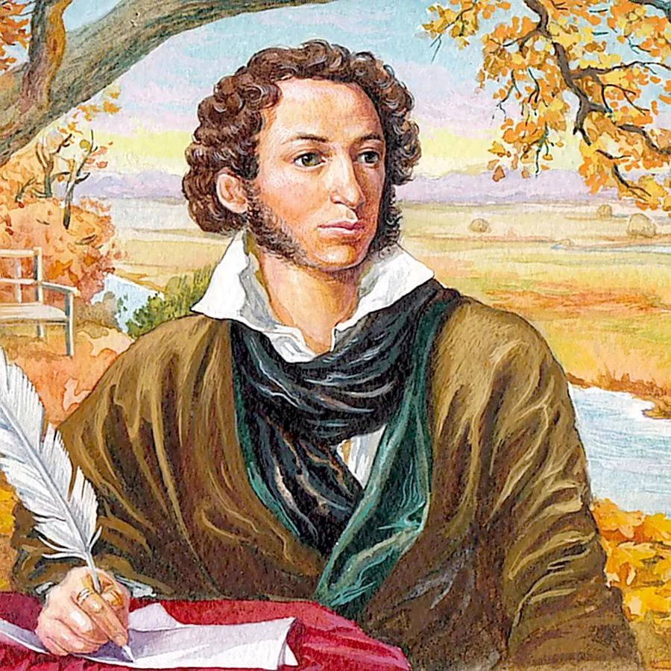
Викторина «Сказки А.С. Пушкина»,
посвященная Пушкинскому дню России.

Сказки Александра Сергеевича Пушкина не похожи одна на другую. Каждая из них по своему интересна, любима не одним поколением. В сказках-фантастические события, неожиданные повороты, чудесные превращения. Если вы по какой либо причине не читали сказки А.С. Пушкина, это стоит обязательно сделать-они останутся с вами на всю жизнь.

1.Какая сказка А.С. Пушкина первой появилась в печати?

2.Сколько всего сказок и каких (назовите) написал А.С. Пушкин?

3. Из какой сказки А. С. Пушкина эти строки?

1.«Ветер весело шумит,
Судно весело бежит…
В синем небе звезды блещут,
В синем море волны хлещут…»

2.«Как ты смеешь, мужик, спорить со мною,
Со мною, дворянкой столбовою?»

3.«Дома в ту пору без дела
Злая мачеха сидела
Перед зеркальцем своим
И беседовала с ним…»

4.Какие пословицы и поговорки встречаются в тексте «Сказка о рыбаке и рыбке»?

5.Какими чертами характера наделены положительные персонажи в «Сказка о мертвой царевне и семи богатырях»

6.Как зовут королевича в «Сказка о мертвой царевне и семи богатырях»?

7.К кому обращается королевич Елисей со своими просьбами в «Сказка о мертвой царевне и семи богатырях»?

8.Продолжи фразу:
-«Сказка ложь, да в ней намёк…
-«А Балда приговаривал с укоризной…
-«Жил старик со своею старухой у…
-«Я там был, мёд, пиво пил-…

9. Какой из двух вариантов стал окончательным в «Сказка о попе и о работнике его Балде»?

Вариант1.
«Попадья была догадливая.
На всякие хитрости повадливая»
Вариант 2.
«Ум у бабы догадлив,
На всякие хитрости повадлив»

10.Кто является автором опер «Сказка о царе Салтане» и «Сказка о золотом петушке»

11.К какому событию была приурочена первая постановка оперы-сказки «Сказка о царе Салтане?»

12. Похожи ли герои сказок А.С. Пушкина на героев народных сказок?

13.История о женихе, оказавшемся разбойником, (сказка «Жених» была своеобразным переходом А.С. Пушкина в мир настоящей русской сказки. Какое определение дал сказке автор, когда она увидела свет?

14.Дайте ответы на вопросы персонажей сказок А.С. Пушкина
Вопрос: «Как бы здесь на двор окошко нам проделать?»-молвил от
Ответ:
Вопрос: «Чем вы, торг, ведете, и куда теперь плывете?»
Ответ:
Вопрос: «Зачем ты, Балда, к нам залез?»
Ответ:
Вопрос: «Я ль, скажи мне, всех милее, всех румяний и белее?»
Ответ:

15.Какая сказка не принадлежит перу А.С. Пушкина?
-«Сказка о рыбаке и рыбке»
-«Конёк-Горбунок»
-«Сказка о попе и о работнике его Балде»
-«Сказка о золотом петушке»

16.В «Сказка о царе Салтане» какое будущее для себя видела каждая из сестриц, если бы она была царицей?

17. Как звали царя в «Сказка о золотом петушке»?

18. В какой сказке А.С. Пушкина «Живет Шамаханская царица»?

19.В «Сказка о попе и о работнике его Балде», каких работников искал поп на базаре?

20. Сколько лет прожил старик со своею Старухой в «Сказка о рыбаке и рыбке»?

21.Давая попу щелчки, что приговаривал Балда с укоризной?

22.За что в «Сказка о рыбаке и рыбке» А.С. Пушкин оставил старуху у разбитого корыта?

